一年级数学上册比大小练习
姓名
1.在□内填数，在○内填“>”,“<”,“=”。
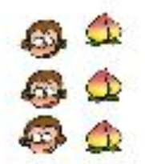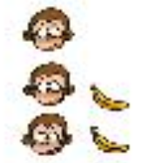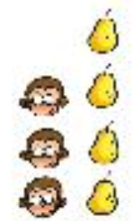

2.
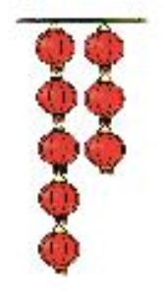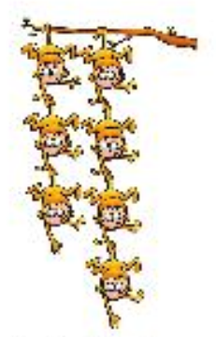
>
>
<

3.数一数，填一填，比一比。

4. 4 2 5 4 2 3
>
<
>
<
>
<

5. 在○内填“>”,“<”,“=”。
3○2 4○5 2○1 4○4 1○3 5○4 5○2 5○5 4○2 8○5
7○9 10○7 9○0 6○6 1○8
6．填上合适的数
2> 7< 3= 10< 4>
□＜2 9＞□ 6＝□ □＋3＝5
7．在○内填“>”,“<”,“=”。
15○10 11○5 13○16 16○14
14○18 10○10 13○18 17○0
8．在○内填“>”,“<”,“=”。
6+8 8+6 16-5 10 5+9 15
7 6+3 5+2 10-3 8○3＋5
9－ 3 9 11＋4 15 14＋4 11+2
9．在○内填“>”,“<”,“=”。
8+2○8-2 9 11 6 + 2 8
10－4 4 9 +8 16 7○7－2
10．想一想，填一填
2< <5, 里可以填（ ）

